Denim w natarciu
Nowa kolekcja zegarków BABY-G & G-SHOCK
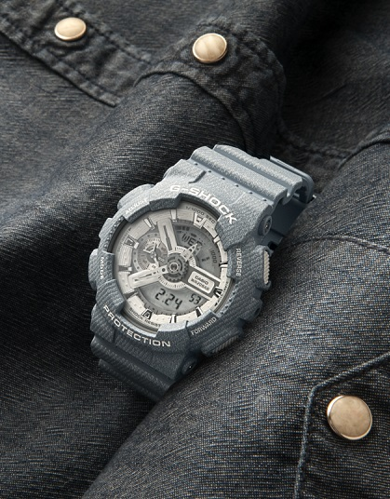
W 1871 roku Jacob Davis wynalazł dżins. 145 lat później Casio redefiniuje ten koncept i „aplikuje“ go w swoich zegarkach. Inspirowana jedną z najpopularniejszych dzianin, nowa kolekcja BABY-G i G-SHOCK to nie tylko fajny flirt z modą, ale także podkreślenie faktu, że solidny, niezawodny zegarek może być również super trendy.
Kolekcja liczy 6 zegarków – 2 Baby-G oraz 4 G-SHOCK, w tym 2 z linii GA-110 z okrągłą kopertą oraz 2 z kultowej linii DW-5600 charakteryzującej się prostokątnym kształtem. W całym projekcie wykorzystano 3 odcienie dżinsu. Ciemny, niemal zakrawający o czerń, niebieski oraz bardzo jasny uderzający w błękit. Zegarki mają gładką teksturę i pod dotykiem zarysowane wyżłobienia nie są wyczuwalne, co znacznie wpływa na jakość i trwałość pokrycia. Ciekawy, niezwykle modny design niezmiennie idzie w parze z funkcjonalnością typową dla japońskiej marki. Wszystkie zegarki G-SHOCK wyposażone są w system antywstrząsowy, podświetlenie, wodoszczelność 200m, stoper z dokładnością do 1/100sekundy, timer i automatyczny kalendarz. Co więcej, modele z kolekcji GA posiadają również 5 alarmów, funkcje drzemki i średnią prędkość. Wystarczy włączyć ustawienia odległości i nacisnąć stoper, a kiedy cel zostanie osiągnięty zegarek wskaże średnią prędkość na tym odcinku. Dżinsowe BABY-G także cechuje jakość nie odbiegająca od męskich odpowiedników. Tak samo jak G-SHOCK są wyposażone w stoper, timer, 5 alarmów, podświetlenie, funkcję drzemki oraz automatyczny kalendarz. Posiadają nieco mniejszą wodoszczelność - 100m, niemniej ta wartość w zupełności pozwala na bezpieczne pływania w zegarku. BABY-G mają też funkcję czasu światowego wskazującą aktualny czas w głównych miastach świata.
W każdym sezonie Casio wprowadza na rynek kolejne niezawodne i rewolucyjne nowości, nie zapominając przy tym o modowym przeznaczeniu zegarków, które dla wielu osób są głównie elementem stylu. Inspirowana dżinsem kolekcja nie pozostawia wątpliwości, że w temacie wytrzymałości, jakości i designu G-SHOCK i BABY-G nie mają sobie równych.
Zegarki dostępne są w sieci salonów Time Trend i u partnerów handlowych firmy ZIBI w cenach od 635zł do 800zł. www.casio.zibi.pl , www.facebook.com/G.SHOCK.Polska .

Kontakt: Klaudyna Tyszer, Specjalista ds. PR, e-mail: k.tyszer@freepr.pl, mobile: 666 082 643

